1. 安装jlink驱动。
2. 安装TI的 Uniflash软件。
3. jlink接线如下，接 VCC，GND，TMS(SWDIO), TCLK(SWCLK),RESET(NRST)。

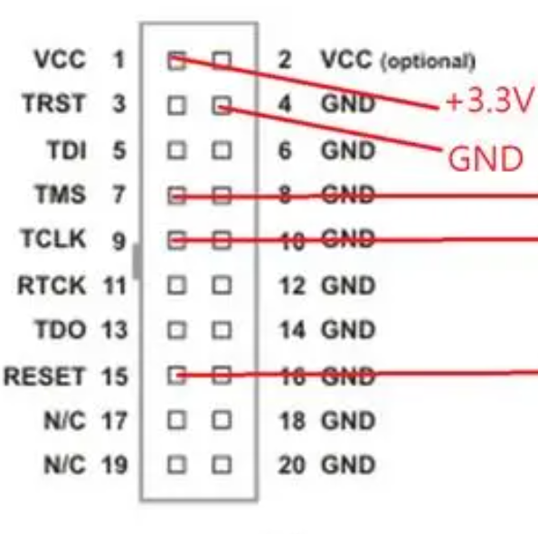

1. 打开uniflash软件，如下图，输入设备型号MSPM0L1105

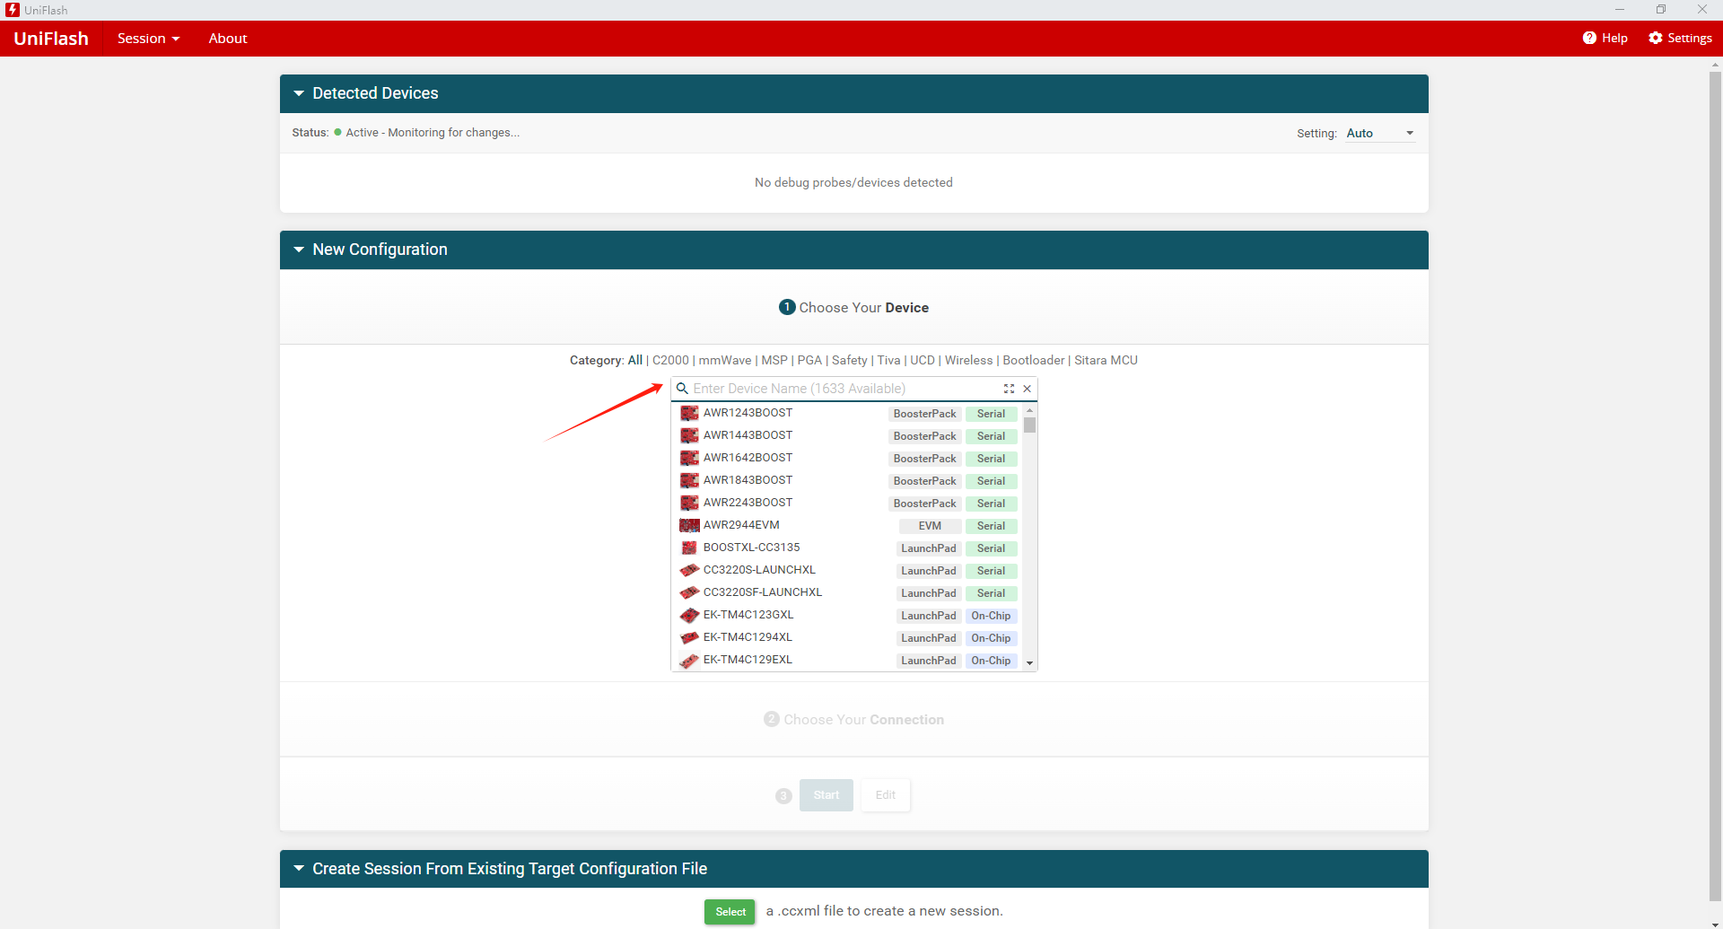

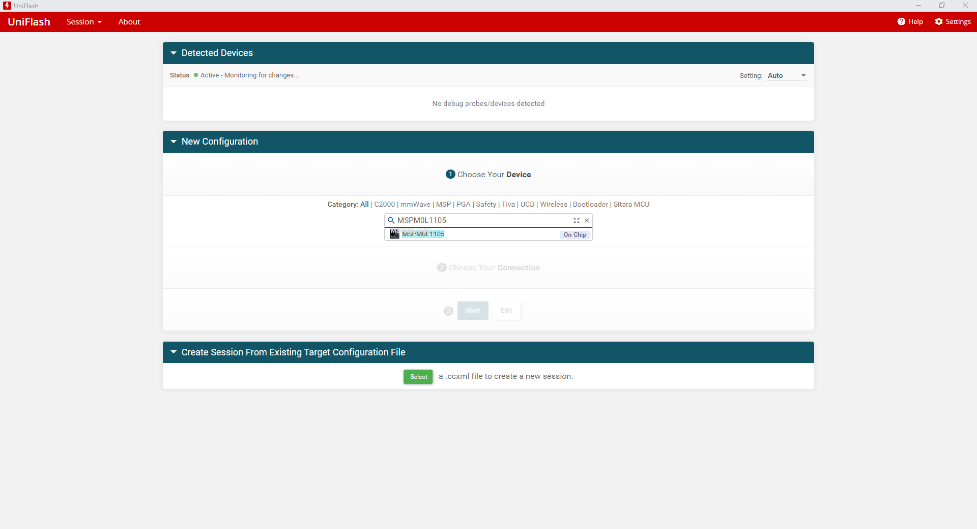

在选择连接器：SEGGER J-Link Emulator, 然后点start

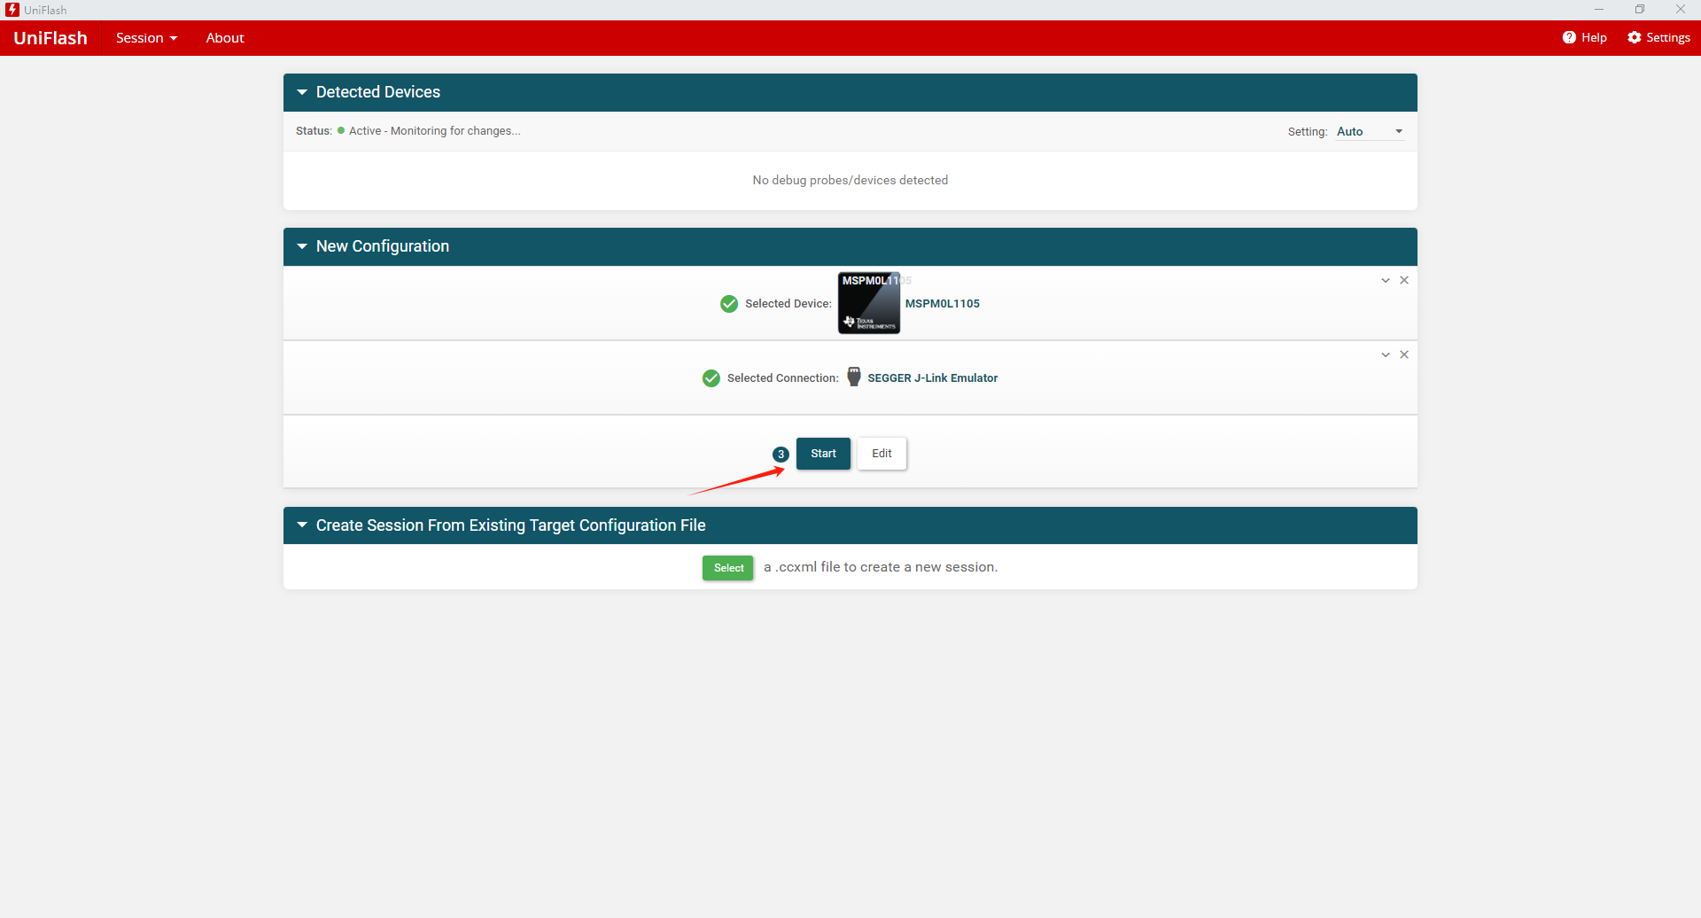

选择镜像文件，然后点Load Image。

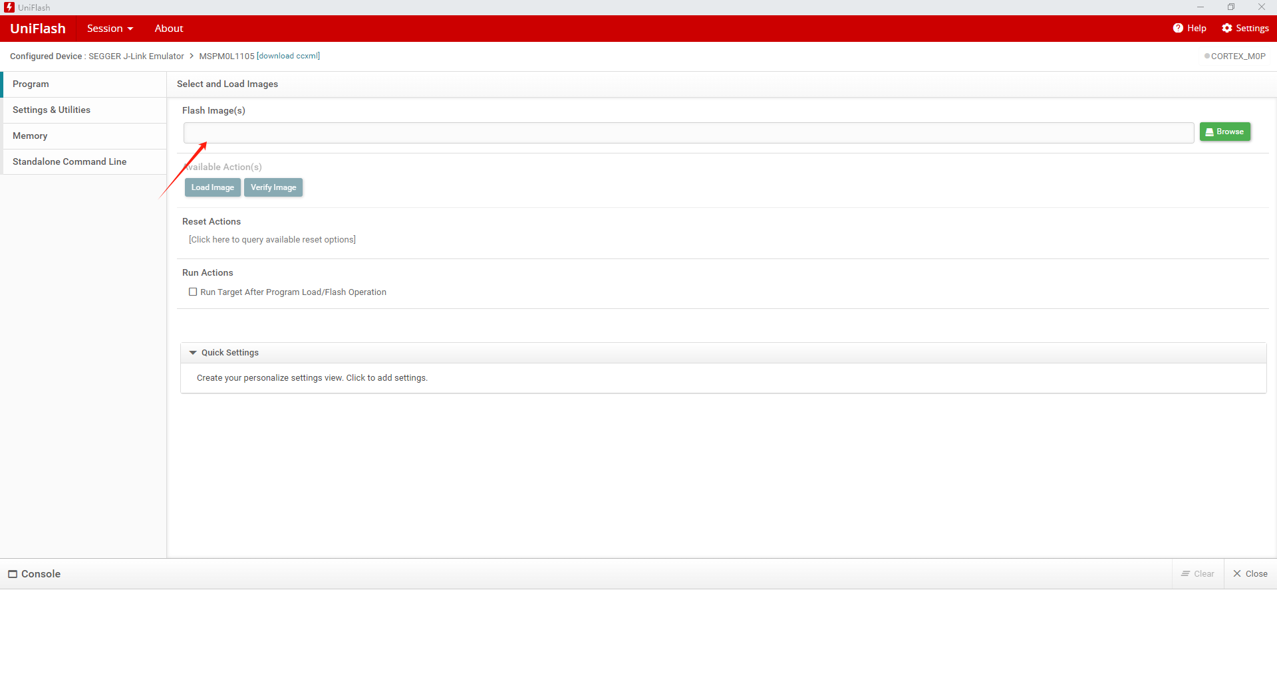

成功后下方文本框会提示成功。